DEVOIR 2
Julien Guité-Vinet
GUIJ09058407

Le réseau ci-dessus a l’adresse IP 162.68.120.0/22. L’administrateur de ce réseau veut
créer 6 sous-réseaux et attribuer:
o 120 adresses IP au sous réseau 1
o 250 adresses IP au sous réseau 2
o 100 adresses IP au sous réseau 3
o 248 adresses IP au sous réseau 4
o 60 adresses IP au sous réseau 5
o 50 adresses IP au sous réseau 6

1. L’objectif de l’administrateur est de garder le plus d’adresses possibles non attribuées
à des usages futurs. Compléter le tableau suivant:

Sous réseau(SR) | Adresse SR | Plage des adresses utilisables | Adresse diffusion
SR1 | 162.68.0111 1010 0 /25 | 162.68.122.0 à  162.68.122.127 | 162.68.122.0
SR2 | 162.68.0111 1000 /24 | 162.68.120.0 à  162.68.120.255 | 162.68.120.0
SR3 | 162.68.0111 1010 1 /25 | 162.68.122.128 à 162.68.122.255 | 162.68.122.128
SR4 | 162.68.0111 1001 /24 | 162.68.121.0 à  162.68.121.255 | 162.68.121.0
SR5 | 162.68.0111 1011 00/26 | 162.68.123.0 à  162.68.123.63 | 162.68.123.0
SR6 | 162.68.0111 1011 01/26 | 162.68.123.64 à  162.68.123.127 | 162.68.123.64

2. Identifiez les plages d’adresses non attribuées.
162.68.0111 1011 1000 0000 à 162.68.0111 1011 1111 1111

donc

Réponse => 162.68.123.128 à 162.68.123.255

3. Utiliser la figure du réseau ci-dessus pour y inscrire les adresses des interfaces et les 7
machines illustrées.
Attribuer les adresses IP les plus élevées dans le sous réseau pour les interfaces des
routeurs qui lui sont directement connectés. Attribuer les adresses IP les moins
élevées dans le sous réseau pour les machines. (Exemple : si les adresses utilisables
dans un sous réseau, ayant une seule machine et étant connecté à une seule interface
d’un routeur, sont de x.x.x.1 à x.x.x.254, alors l’interface du routeur prend l’adresse
x.x.x.254 et l’adresse de la machine sera x.x.x.1)

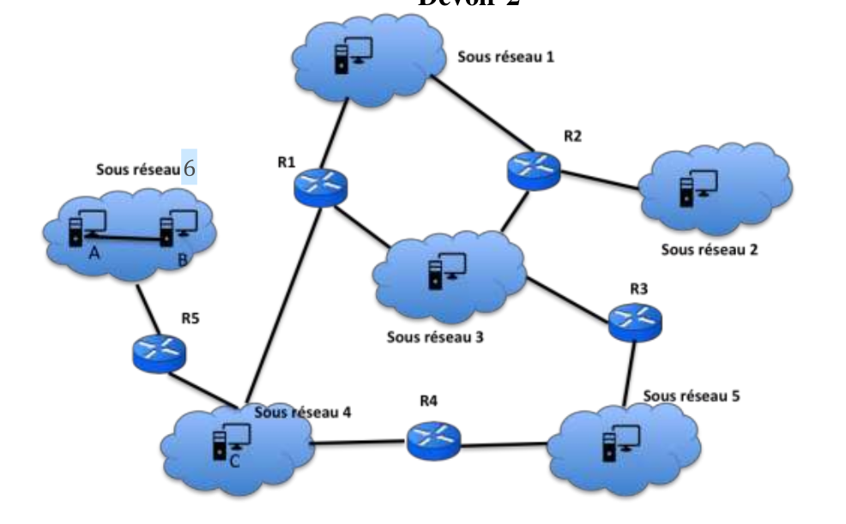

162.68.122.1

162.68.123.1
162.68.123.2 162.68.122.127 162.68.122.127 162.68.120.1
162.68.120.254

162.68.122.254 162.68.122.254
162.168.121.254

162.68.122.254

162.68.123.63 162.68.122.129

162.68.123.63

162.68.121.254

162.68.121.254 162.68.123.63

162.68.121.1 162.68.123.1

4. Supposons que la machine A dans le sous réseau 6 veut communiquer avec la
machine B.
o A ne connaît pas l’adresse MAC de B.
o L’adresse MAC de A est 00:25:22:22:D3:FD
o L’adresse MAC de B est 00:1B:44:11:3A:B7
Décrire les trames échangées au niveau Ethernet, en spécifiant les adresses MAC et
IP sources et destinations de chaque trame.

#trame | @MAC  destination | @MAC  source | @IP  source | @IP  destination
1 | FF:FF:FF:FF:FF:FF | 00:25:22:22:D3:FD | 162.68.123.1 | 162.68.123.2
2 | 00:25:22:22:D3:FD | 00:1B:44:11:3A:B7 | 162.68.123.2 | 162.68.123.1

5. Supposons maintenant que la machine A dans le sous réseau 6 veut communiquer
avec la machine C dans le sous réseau 4.
o A ne connaît pas l’adresse MAC de C.
o L’adresse MAC de l’interface de R5 du côté du sous réseau 6 est :
1A-2F-BB-76-09-AD
o L’adresse MAC de l’interface de R5 du côté du sous réseau 4 est :
71-65-F7-2B-08-53
o L’adresse MAC de C est: 58-23-D7-FA-20-B0
Décrire les trames échangées au niveau Ethernet, en spécifiant les adresses MAC et
IP sources et destinations de chaque trame.

#trame | @MAC  destination | @MAC  source | @IP  source | @IP  destination
1 | 1A-2F-BB-76-09-AD | 00:25:22:22:D3:FD | 162.68.123.1 | 162.68.121.1
2 | 58-23-D7-FA-20-B0 | 71-65-F7-2B-08-53 | 162.68.123.1 | 162.68.121.1

6. Donner les tables de routages (RIP) de tous les routeurs.

 | R1
Sous-réseau destination | Prochain routeur | # de saut à destination
1 |  | 1
2 | R2 | 3
3 |  | 1
4 |  | 1
5 | R4 | 3
6 | R5 | 3

 | R2
Sous-réseau destination | Prochain routeur | # de saut à destination
1 |  | 1
2 |  | 1
3 |  | 1
4 | R1 | 3
5 | R3 | 3
6 | R1 | 5

 | R3
Sous-réseau destination | Prochain routeur | # de saut à destination
1 | R2 | 3
2 | R2 | 3
3 |  | 1
4 | R4 | 3
5 |  | 1
6 | R4 | 5

 | R4
Sous-réseau destination | Prochain routeur | # de saut à destination
1 | R1 | 3
2 | R3 | 5
3 | R3 | 3
4 |  | 1
5 |  | 1
6 | R5 | 3

 | R5
Sous-réseau destination | Prochain routeur | # de saut à destination
1 | R1 | 3
2 | R1 | 5
3 | R1 | 3
4 |  | 1
5 | R4 | 3
6 |  | 1

